ĐH CÔNG NGHỆ - ĐHQGHN



BÁO CÁO BÀI TẬP LỚN

HỆ THỐNG CHẤM ĐIỂM MÔN LẬP TRÌNH HƯỚNG ĐỐI TƯỢNG

Nhóm 12 - INT3110 4

|  |  |  |
| --- | --- | --- |
| Sinh viên: | | Giảng viên: |
| Nguyễn Thị Hồng Hạnh 17020720 | | Tô Văn Khánh |
| Nguyễn Minh Phương 17020968 | |  |
|  |
|  |
|  |

Nhóm 12 - INT3110 4 CSOOP

Mục lục

|  |  |  |  |  |
| --- | --- | --- | --- | --- |
| 1 Yêu cầu | |  |  | 2 |
| 1.1 | Phát biểu bài toán . . . . . . . . . . . . . . . . . . . . . . . . . . . . . . . . . . . . | | | 2 |
| 1.2 | Bảng chú giải . . . . . . . . . . . . . . . . . . . . . . . . . . . . . . . . . . . . . . . | | | 2 |
|  | 1.2.1 | Giới thiệu . . . . . . . . . . . . . . . . . . . . . . . . . . . . . . . . . . . . . | | 2 |
|  | 1.2.2 | Bảng chú giải . . . . . . . . . . . . . . . . . . . . . . . . . . . . . . . . . . . | | 3 |
| 1.3 | Đặc tả bổ sung . . . . . . . . . . . . . . . . . . . . . . . . . . . . . . . . . . . . . . | | | 3 |
| 1.4 Mô hình ca sử dụng . . . . . . . . . . . . . . . . . . . . . . . . . . . . . . . . . . . . | | | | 5 |
|  | 1.4.1 | Ca sử dụng cho actor Giảng viên . . . . . . . . . . . . . . . . . . . . . . . . | | 6 |
|  |  | 1.4.1.1 | Đăng nhập . . . . . . . . . . . . . . . . . . . . . . . . . . . . . . . | 7 |
|  |  | 1.4.1.2 | Quản lý bài tập của môn học. . . . . . . . . . . . . . . . . . . | 7 |
|  |  | 1.4.1.3 | Xem danh sách lớp môn học giảng viên phụ trách . . . . . . . . . . | 9 |
|  | 1.4.2 | Ca sử dụng cho actor Sinh viên. . . . . . . . . . . . . . . . . . . . . . . . . | | 10 |
|  |  | 1.4.2.1 Làm bài tập . . . . . . . . . . . . . . . . . . . . . . . . . . . . . . . | | 11 |
|  |  | 1.4.2.2 | Xem lịch sử nộp bài . . . . . . . . . . . . . . . . . . . . . . . . . . | 12 |
|  |  | 1.4.2.3 Xem xếp hạng . . . . . . . . . . . . . . . . . . . . . . . . . . . . . . | | 13 |
|  | 1.4.3 | Ca sử dụng cho actor Quản trị viên . . . . . . . . . . . . . . . . . . . . . . . | | 14 |
|  |  | 1.4.3.1 | Quản lý người dùng . . . . . . . . . . . . . . . . . . . . . . . . . . | 15 |
|  |  | 1.4.3.2 | Quản lý học kỳ. . . . . . . . . . . . . . . . . . . . . . . . . . . . . | 18 |
|  |  | 1.4.3.3 Quản lý khóa học. . . . . . . . . . . . . . . . . . . . . . . . . . . . | | 19 |
|  |  | 1.4.3.4 | Quản lý bài tập. . . . . . . . . . . . . . . . . . . . . . . . . . . . . | 21 |

1

1. Yêu cầu Bảng chú giải

* Yêu cầu

1.1 Phát biểu bài toán

Hiện nay, môn lập trình hướng đối tượng là một trong những môn học quan trong, giúp sinh viên có nền tảng vững chắc về kiến thức hướng đối tượng, giúp sinh viên có cái nhìn tổng quan và biết cách phân tích một bài toán.

Tuy nhiên, trong quá trình học và giảng dạy, sinh viên hiện vẫn làm bài tập và nộp dưới dạng thủ công, giảng viên hiện vẫn chấm điểm theo cách thủ công. Đặc biệt đối với giảng viên, chấm nhiều bài tập lặp đi lặp lại dễ gây nhàm chán và có thể nhầm lẫn, khi chạy bài tập của học sinh có thể bị xung đột môi trường và nhiều vấn đề khác.

Vì vậy Hệ thống chấm điểm môn lập trình hướng đối tượng (CSOOP) ra đời để giải quyết các vấn đề này.

Hệ thống CSOOP còn giúp giảng viên dễ dàng quản lý lớp nhóm học, lớp học, điểm lớp môn học, hơn nữa giúp giảng viên có thể chấm điểm các bài tập dưới dạng kết quả input, output hay chấm điểm cấu trúc hay Junit Test đánh giá đa dạng kết quả bài tập của sinh viên, nâng cao chất lượng học tập của sinh viên.Ngoài ra, giảng viên có thể không kiểm tra hết được các trường hợp đặc biệt của bài tập dẫn đến điểm số không xác thực.

Với sinh viên, dễ dàng đăng nhập hệ thống làm bài tập, upload bài tập và có điểm ngay, xếp hạng sinh viên theo điểm, tạo môi trường học tập sôi nổi.

Admin, quản lý người dùng hệ thống và hỗ trợ giảng viên trong quá trình giảng dạy như thêm danh sách sinh viên vào lớp học từ excel, thêm source code mẫu...

1.2 Bảng chú giải

1.2.1 Giới thiệu

Tài liệu này được sử dụng để xác định các thuật ngữ, từ viết tắt có thể sẽ không quen thuộc với người đọc trong các mô tả ca sử dụng của tài liệu yêu cầu. Thông thường, tài liệu này có thể được sử dụng như một từ điển từ ngữ để mô tả ca sử dụng.

2

|  |  |  |
| --- | --- | --- |
| 1. Yêu cầu | Đặc tả bổ sung | |
| 1.2.2 Bảng chú giải |  |  |
|  |  |  |
| Từ đầy đủ | Ý nghĩa |  |
|  |  |  |
| CSOOP | Tên của hệ thống |  |
|  |  |  |
| User | Người dung của hệ thống |  |
|  |  |  |
| Admin | Quản trị viên |  |
|  |  |  |
| Student | Sinh viên sử dụng hệ thống |  |
|  |  |  |
| Lecture | Giảng viên sử dụng hệ thống |  |
|  |  |  |
| Course | Lớp môn học |  |
|  |  |  |
| Submission | Một lần nộp bài của sinh viên |  |
|  |  |  |
| Problem | Một bài tập của một lớp môn học |  |
|  |  |  |
| Deadline | Thời hạn nộp bài tập |  |
|  |  |  |
| Semester | Kỳ học |  |
|  |  |  |
| TestCase | Một test của một bài tập, có thể là test junit, test đầu vào đầu ra của chương trình. |  |
|  |  |  |
|  |  |  |

**1.3 Đặc tả bổ sung**

**Mục đích**

Mục đích của tài liệu này là để xác định yêu cầu của Hệ thống chấm điểm tự động môn Lập trình hướng đối tượng CSOOP. Đặc tả bổ sung này liệt kê các yêu cầu mà không dễ dàng thấy được trong các ca sử dụng. Đặc tả bổ sung và mô hình ca sử dụng cùng nhau hoàn thiện đầy đủ các yêu cầu về hệ thống.

**Phạm vi**

Đặc tả bổ sung này áp dụng cho hệ thống CSOOP, sẽ được phát triển bởi nhóm OOAD. Đặc tả này xác định các yêu cầu phi chức năng của hệ thống; như độ tin cậy, khả năng sử dụng, hiệu suất, và khả năng hỗ trợ, cũng như yêu cầu chức năng được phổ biến trên một số ca sử dụng. (Các yêu cầu chức năng được xác định trong các đặc tả ca sử dụng).

**Tài liệu tham khảo**

IBM Rational Software Documentation (Version 2004)

**Chức năng**

Cho phép nhiều người cùng truy cập mà hệ thống vẫn làm việc tốt, không có lỗi xảy ra.

**Tính khả dụng**

Sản phẩm chạy tốt trên tất cả các trình duyệt. Người dùng dễ dàng sử dụng.

3

1. Yêu cầu Đặc tả bổ sung

**Tính ổn định**

Hệ thống sẵn sàng 24h một ngày, 7 ngày 1 tuần, suy giảm không quá 10

**Hiệu năng**

Độ trễ của việc xử lí dữ liệu phải ít hơn 10 giây. Việc chuyển đổi giao diện phải mượt.

**Tính tin cậy**

Thực hiện chính xác các yêu cầu của nguười dùng.

**Tính bảo mật**

Đảm bảo an toàn thông tin và tính năng truy cập được thiết lập của người dùng.

**Tính hỗ trợ**

Không có.

**Ràng buộc thiết kế**

Hệ thống được phát triển trên các ứng dụng web.

4

1. Yêu cầu Mô hình ca sử dụng

1.4 Mô hình ca sử dụng

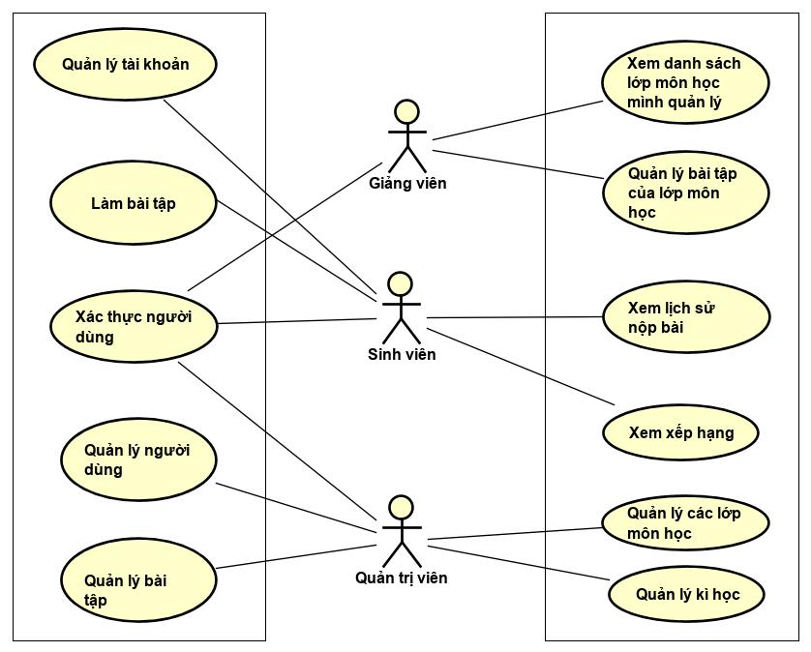

Hình 1: Lược đồ ca sử dụng chính cho hệ thống

5

|  |  |
| --- | --- |
| 1. Yêu cầu | Mô hình ca sử dụng |
| 1.4.1 Ca sử dụng cho actor Giảng viên |  |

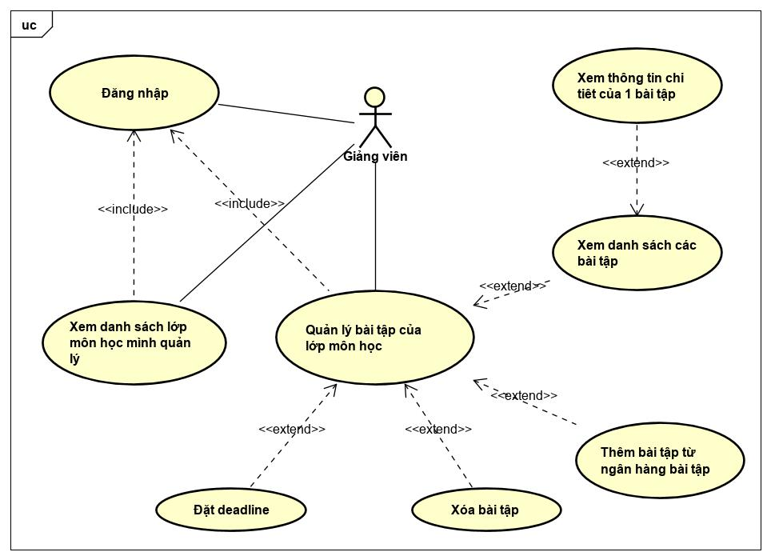

Hình 2: Lược đồ ca sử dụng cho actor Giảng viên

6

1. Yêu cầu Mô hình ca sử dụng

1.4.1.1 **Đăng nhập**

**Mô tả tóm tắt**

Ca sử dụng này mô tả cách người dùng đăng nhập vào hệ thống.

**Luồng sự kiện**

***Luồng sự kiện chính***

1. Hệ thống hiện ô nhập tài khoản email mà người dùng đã đăng kí và ô để người dùng nhập mật khẩu.
2. Nếu người dùng nhập username và password, hệ thống sẽ so sánh từ database rồi đưa ra thông báo đăng nhập thành công hoặc lỗi.

***Luồng sự kiện thay thế***

* **Tên người dùng/mật khẩu không hợp lệ**
* Nếu trong luồng sự kiện chính tại khi nhập tài khoản và mật khẩu người dùng nhập thông tin không hợp lệ, hệ thống sẽ yêu cầu người dùng nhập lại thông tin tài khoản.

**Yêu cầu đặc biệt**

Không.

**Điều kiện trước**

Người dung chưa đăng nhập vào hệ thống.

**Điều kiện sau**

Nếu người dùng đăng nhập thành công, hệ thống sẽ chuyển sang trang chủ tương ứng với quyền của người dùng được lưu trong database.

1.4.1.2 **Quản lý bài tập của lớp môn học**

**Mô tả tóm tắt**

Ca sử dụng này cho phép giảng viên quản lý bài tập các lớp giảng dạy của mình.

**Luồng sự kiện**

7

1. Yêu cầu Mô hình ca sử dụng

***Luồng sự kiện chính*** Ca sử dụng bắt đầu khi giảng viên đăng nhập vào hệ thống. **Thêm bài tập từ ngân hàng bài tập.**

1. Giảng viên chọn mục thêm một bài tập
2. Giảng viên chọn loại bài tập thêm vào (Bài tập chấm cấu trúc, bài tập chấm kết quả,...)
3. Giảng viên thêm code mẫu lên hệ thống.
4. Nếu là bài tập chấm cấu trúc:

* Giảng viên chọn các lớp, thuộc tính bắt buộc trong code mẫu trên giao diện hệ thống (các trường bắt buộc sẽ thêm dấu tích và ngược lại).
* Cuối cùng, giảng viên thêm file testcase dưới dạng junit test (nếu có) Ví dụ: MyTest.java.

1. Nếu là bài tập chấm kết quả, giảng viên sau khi thêm code mẫu, sẽ phải thêm file input.txt và output.txt của bài tập đó
2. Hệ thống thêm bài tập vào database và gửi thông báo thành công.

**Xóa bài tập**

1. Giảng viện chọn bài tập muốn xóa
2. Xác nhận xóa bài tập

**Đặt deadline cho bài tập**

1. Giảng viên chọn bài tập muốn đặt dealine
2. Giảng viên chọn ngày hết hạn bài tập.

**Xem danh sách lớp môn học mình quản lý**

1. Giảng viên chọn lớp môn học
2. Hệ thống xuất hiện danh sách lớp môn học

***Luồng sự kiện thay thế***

* Thêm code mẫu có lỗi, hệ thống sẽ hiện ra thông báo
* Nếu giảng viên không chọn loại bài tập sẽ mặc định là bài tập chấm kết quả
* Nếu xóa bài tập không thành công, hệ thống sẽ báo lỗi
* Nếu khi hiển thị danh sách lớp môn học, không có lớp môn học nào thì hệ thống báo không tìm thấy

8

1. Yêu cầu Mô hình ca sử dụng

**Yêu cầu đặc biệt**

Không.

**Điều kiện trước**

* Người dùng đăng nhập vào hệ thống và có quyền là Giảng viên.
* Người dùng chỉ có quyền hạn đối với các lớp môn học do mình phụ trách

**Điều kiện sau**

Thông báo thao tác của Giảng viên được thực hiện thành công, cập nhật trong database và hiển thị danh sách bài tập mới của lớp môn học, trong đó có bài tập mới được thêm vào hoặc đã được xóa đi.

1.4.1.3 Xem danh sách lớp môn học giảng viên phụ trách

**Mô tả tóm tắt**

Ca sử dụng này cho phép giảng viên quản lý các lớp môn học do mình phụ trách.

**Luồng sự kiện**

***Luồng sự kiện chính***

1. Sau đăng nhập, tại trang chủ hiển thị danh sách các lớp môn học do giảng viên quản lý..
2. Giảng viên chọn lớp môn học theo ý muốn để xem thông tin chi tiết về lớp môn học, bao gồm các thông tin về Thời khóa biểu, Phòng học, Danh sách sinh viên của lớp môn học.

***Luồng sự kiện thay thế*** Không.

**Yêu cầu đặc biệt**

Không

**Điều kiện trước**

Người dùng đăng nhập vào hệ thống và có quyền là Giảng viên

**Điều kiện sau**

Hiển thị thông tin lớp môn học.

9

|  |  |
| --- | --- |
| 1. Yêu cầu | Mô hình ca sử dụng |
| 1.4.2 **Ca sử dụng cho actor Sinh viên** |  |

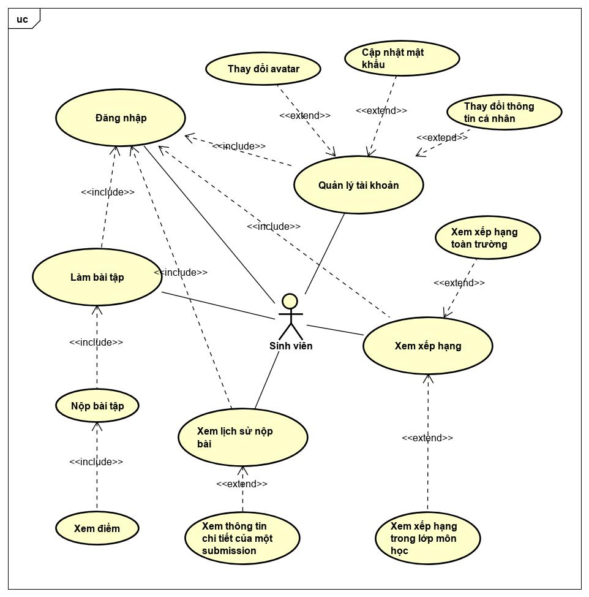

Hình 3: Lược đồ ca sử dụng cho actor Sinh viên

10

1. Yêu cầu Mô hình ca sử dụng

**1.4.2.1 Làm bài tập**

**Mô tả tóm tắt**

Ca sử dụng này miêu tả cách một sinh viên sử dung hệ thống làm bài tập.

**Luồng sự kiện**

***Luồng sự kiện chính***

Ca sử dụng bắt đầu khi sinh viên đăng nhập vào hệ thống để làm bài tập

1. Hệ thống hiển thị danh sách các bài tập cần làm và deadline
2. Sinh viên chọn một tiêu đề bài tập muốn hoàn thành, hệ thống sẽ mở ra đề bài và phần làm bài tập.
3. Hệ thống có hai dạng bài tập: code và nộp trực tiếp trên hệ thống hoặc nộp tệp nén có đuôi ".zip"
4. Sinh viên hoàn thành bài tập và nhấn submit
5. Sinh viên xem được điểm và các kết quả Testcase đúng hoặc sai

***Luồng sự kiện thay thế***

* **Sinh viên không nộp tệp đã nhấn submit**
* Hệ thống báo lỗi và yêu cầu nộp tệp đúng định dạng yêu cầu
* **Sinh viên nộp sai định dạng tệp nén có đuôi ".zip"**
* Hệ thống báo lỗi và yêu cầu nộp đúng định dạng yêu cầu
* **Sinh viên không code vào phần làm bài tập**
* Hệ thống báo lỗi và yêu cầu sinh viên sửa vào phần làm bài tập trên hệ thống.

**Yêu cầu đặc biệt**

Không.

**Điều kiện trước**

* Người dùng đã đăng nhập
* Là sinh viên trong lớp môn học

11

1. Yêu cầu Mô hình ca sử dụng

**Điều kiện sau**

Hệ thống trả về thông báo thành công, điểm và các kết quả testcase.

**1.4.2.2 Xem lịch sử nộp bài**

**Mô tả tóm tắt**

Ca sử dụng này miêu tả cách một sinh viên xem lại lịch sử một bài tập đã nộp nhiều lần

**Luồng sự kiện**

***Luồng sự kiện chính***

Ca sử dụng bắt đầu khi sinh viên đăng nhập vào hệ thống, chọn một bài tập đã làm và xem lại lịch sử đã làm.

1. Sinh viên chọn một bài tập đã làm
2. Nhấn xem lịch sử
3. Hệ thống hiện ra lịch sử mã nguồn, thời gian, điểm, các testcase đúng và sai

**Luồng sự kiện thay thế**

* **Sinh viên chưa có lịch sử nộp bài**
* Hệ thống hiện thị thông báo không tìm thấy lịch sử

**Yêu cầu đặc biệt**

Không.

**Điều kiện trước**

* Người dùng đã đăng nhập
* Là sinh viên trong lớp môn học
* Đã từng nộp bài trước đó

**Điều kiện sau**

Hệ thống trả về lịch sử với thông tin chi tiết về bài tập đã nộp.

12

1. Yêu cầu Mô hình ca sử dụng

**1.4.2.3 Xem xếp hạng**

**Mô tả tóm tắt**

Ca sử dụng này miêu tả cách một sinh viên xem xếp hạng của mình hoặc sinh viên khác

**Luồng sự kiện**

***Luồng sự kiện chính***

Ca sử dụng bắt đầu khi sinh viên đăng nhập vào hệ thống, chọn xem ranking của mình hoặc của sinh viên khác.

**Sinh viên xem xếp hạng của mình**

1. Sinh viên nhấn vào thông tin người dùng của chính mình
2. Hệ thống hiện ra điểm, xếp hạng của sinh viên trong kỳ học

**Sinh viên xem xếp hạng của sinh viên khác**

1. Trang chủ của hệ thống, xuất hiện top 10 sinh viên đứng đầu bảng với số điểm cao nhất của học kỳ
2. Hoặc sinh viên nhấn chọn vào bất kỳ người dùng nào, sẽ dẫn đến thông tin cơ bản của người dùng và điểm số , xếp hạng của người dùng đó

***Luồng sự kiện thay thế***

Không.

**Yêu cầu đặc biệt**

Không.

**Điều kiện trước**

* Đăng nhập hệ thống

**Điều kiện sau**

Hệ thống trả về xếp hạng

13

|  |  |
| --- | --- |
| 1. Yêu cầu | Mô hình ca sử dụng |
| 1.4.3 Ca sử dụng cho actor Quản trị viên |  |

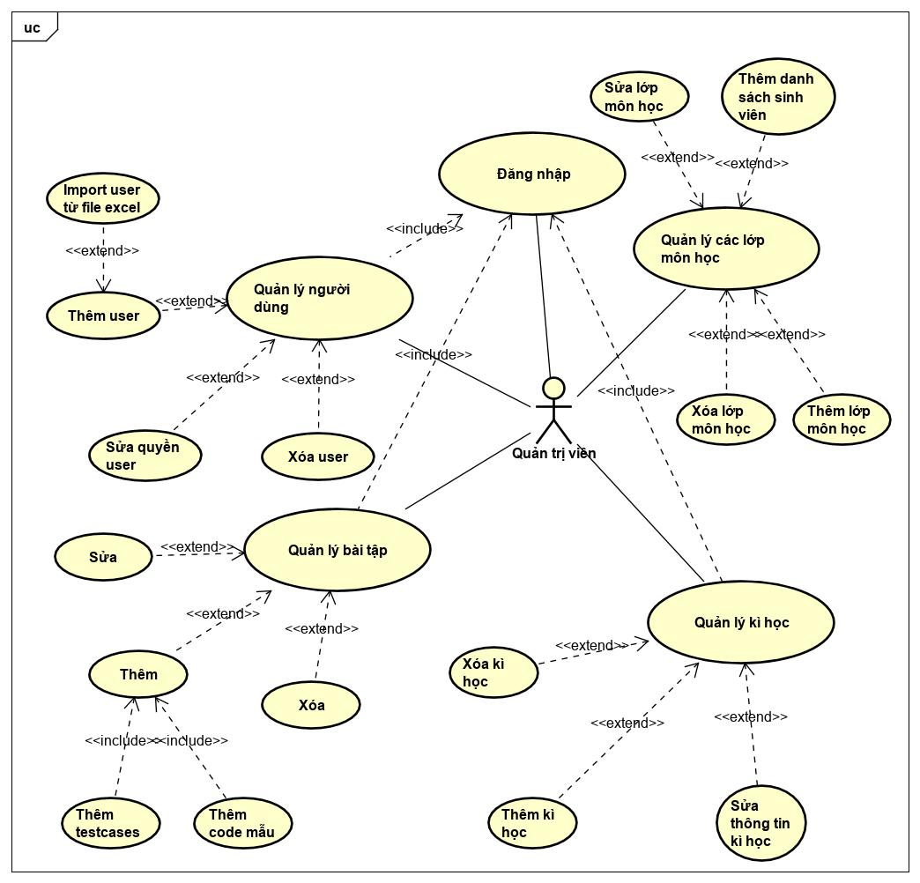

Hình 4: Lược đồ ca sử dụng cho actor Quản trị viên

14

1. Yêu cầu Mô hình ca sử dụng

**1.4.3.1 Quản lý người dùng**

**Mô tả tóm tắt**

* Quản trị viên truy cập vào hệ thống CSOOP xem danh sách người dùng gồm giảng viên và sinh viên.
* Quản lý giảng viên gồm cả quản lý sinh viên và quản lý giảng viên.

**Luồng sự kiện**

***Luồng sự kiện chính***

Ca sử dụng bắt đầu khi quản trị viên đăng nhập vào hệ thống.

* **Quản trị viên xem danh sách người dùng**

1. Đăng nhập thành công
2. Hệ thống hiển thị danh sách thông tin các người dùng của hệ thống gồm cả giảng viên và sinh viên

* **Quản trị viên quản lý sinh viên**

Quản trị viên chọn quản lý sinh viên

* **Quản trị viên xem danh sách sinh viên**

1. Quản trị viên ấn chọn danh sách sinh viên.
2. Hệ thống hiển thị danh sách thông tin các sinh viên có tài khoản sử dụng hệ thống.

* **Quản trị viên chỉnh sửa một sinh viên**

1. Quản trị viên xem danh sách sinh viên và chọn biểu tượng chỉnh sửa tương ứng với sinh viên cần chỉnh sửa.
2. Hệ thống hiển thị các ô nhập chứa thông tin hiện tại của sinh viên đó bao gồm mã sinh viên, tên đăng nhập, họ tên, ngày sinh, email, lớp, trạng thái hoạt động, trạng thái đổi mất khẩu.
3. Quản trị viên chỉnh sửa thông tin sinh viên theo từng ô nhập tương ứng và ấn ghi nhận.
4. Hệ thống sẽ kiểm tra đã có sinh viên khác đã tồn tại trong database có mã sinh viên hoặc email được chỉnh sửa, nếu không có thì hệ thống sẽ cập nhật thông tin sinh viên đó.

* **Quản trị viên hủy quyền hoạt động một sinh viên**

1. Quản trị viên xem danh sách sinh viên và chọn biểu tượng xóa tương ứng với sinh viên cần hủy quyền truy cập.
2. Hệ thống sẽ cập nhật trạng thái hoat động của sinh viên thành tắt mà không xóa sinh viên ra khỏi database.

* **Quản trị viên thêm mới một sinh viên**

1. Quản trị viên ấn chọn thêm một sinh viên.

15

1. Yêu cầu Mô hình ca sử dụng

1. Hệ thống sẽ hiện ra các ô nhập thông tin của sinh viên gồm mã sinh viên, tên đăng nhập, họ tên, ngày sinh, email, lớp, trạng thái hoạt động, trạng thái đổi mất khẩu.
2. Quản trị viên điền thông tin tương ứng với từng ô, sau đó ấn ghi nhận.
3. Hệ thống sẽ kiểm tra xem đã có sinh viên nào có mã sinh viên hoặc email được nhập vào tồn tại trong database chưa. Nếu chưa có thì thông tin sẽ được thêm vào.

**– Quản trị viên thêm mới nhiều sinh viên bằng file excel**

1. Quản trị viên ấn chọn import sinh viên.
2. Hệ thống sẽ hiện ra các ô chọn lớp khóa học và ô nhập file danh sách sinh viên của lớp khóa học.
3. Quản trị viên điền thông tin tương ứng với từng ô, sau đó ấn ghi nhận.
4. Hệ thống sẽ kiểm tra từng sinh viên xem đã có sinh viên nào có mã sinh viên hoặc email được nhập vào tồn tại trong database chưa. Nếu chưa có thì thông tin sẽ được thêm vào.

**• Quản trị viên quản lý giảng viên**

Quản trị viên chọn quản lý giảng viên

**– Quản trị viên xem danh sách giảng viên**

1. Quản trị viên ấn chọn danh sách giảng viên.

2. Hệ thống hiển thị danh sách thông tin các giảng viên có tài khoản sử dụng hệ thống.

**– Quản trị viên chỉnh sửa một giảng viên**

1. Quản trị viên xem danh sách giảng viên và chọn biểu tượng chỉnh sửa tương ứng với giảng viên cần chỉnh sửa.

2. Hệ thống hiển thị các ô nhập chứa thông tin hiện tại của giảng viên đó bao gồm tên đăng nhập, họ tên, email, trạng thái hoạt động, trạng thái cập nhật mật khẩu.

3. Quản trị viên chỉnh sửa thông tin giảng viên theo từng ô nhập tương ứng và ấn ghi nhận.

4. Hệ thống sẽ kiểm tra đã có giảng viên khác đã tồn tại trong database có tên đăng nhập hoặc email được chỉnh sửa, nếu không có thì hệ thống sẽ cập nhật thông tin giảng viên đó.

**– Quản trị viên hủy quyền hoạt động một giảng viên**

1. Quản trị viên xem danh sách giảng viên và chọn biểu tượng xóa tương ứng với giảng viên cần hủy quyền truy cập.

2. Hệ thống sẽ cập nhật trạng thái hoat động của giảng viên thành tắt mà không xóa giảng viên ra khỏi database.

**– Quản trị viên thêm mới một giảng viên**

1. Quản trị viên ấn chọn thêm một giảng viên.
2. Hệ thống sẽ hiện ra các ô nhập thông tin của giảng viên gồm tên đăng nhập, họ tên, email.
3. Quản trị viên điền thông tin tương ứng với từng ô, sau đó ấn ghi nhận.

16

1. Yêu cầu Mô hình ca sử dụng

1. Hệ thống sẽ kiểm tra xem đã có giảng viên nào có tên đăng nhập hoặc email được nhập vào tồn tại trong database chưa. Nếu chưa có thì thông tin sẽ được thêm vào.

***Luồng sự kiện thay thế***

* **Chỉnh sửa sinh viên không đúng** 
  + Nếu trong luồng sự kiện chính khi chỉnh sửa thông tin của một sinh viên trùng với sinh viên đã tồn tại trong database, hệ thống sẽ báo đã tồn tại sinh viên và yêu cầu cập nhật lại.
* **File excel danh sách sinh viên không đúng định dạng** 
  + Nếu trong luồng sự kiện chính khi nhập file excel chứa thông tin các sinh viên không đúng định dạng, hệ thống sẽ báo lỗi và yêu cầu quản trị viên nhập lại file excel đúng định dang.
* **Thêm một sinh viên đã có trong hệ thống** 
  + Nếu trong luồng sự kiện chính khi thêm một sinh viên có thông tin đã tồn tại trong database, hệ thống sẽ báo đã tồn tại sinh viên và yêu cầu nhập thông tin sinh viên khác.
* **Chỉnh sửa giảng viên không đúng** 
  + Nếu trong luồng sự kiện chính khi chỉnh sửa thông tin của một giảng viên trùng với giảng viên đã tồn tại trong database, hệ thống sẽ báo đã tồn tại giảng viên và yêu cầu cập nhật lại.
* **Thêm một giảng viên đã có trong hệ thống** 
  + Nếu trong luồng sự kiện chính khi thêm một giảng viên có thông tin đã tồn tại trong database, hệ thống sẽ báo đã tồn tại giảng viên và yêu cầu nhập thông tin giảng viên khác.

**Yêu cầu đặc biệt**

Không.

**Điều kiện trước**

Quản trị viên đã đăng nhập vào hệ thống.

**Điều kiện sau**

Quản trị viên xem được danh sách người dùng của hệ thống

17

1. Yêu cầu Mô hình ca sử dụng

**1.4.3.2 Quản lý học kỳ**

**Mô tả tóm tắt**

Quản trị viên truy cập vào hệ thống CSOOP quản lý học kỳ có trong hệ thống.

**Luồng sự kiện**

***Luồng sự kiện chính***

Ca sử dụng bắt đầu khi quản trị viên đăng nhập vào hệ thống và ấn chọn quản lý học kỳ.

* **Quản trị viên xem danh sách học kỳ**

1. Quản trị viên chọn danh sách học kỳ.

2. Hệ thống hiển thị danh sách các học kỳ của hệ thống.

* **Quản trị viên thêm mới một học kỳ**

1. Quản trị viên chọn thêm một học kỳ.

2. Hệ thống hiển thị ô nhập tên học kỳ.

3. Quản trị viên nhập tên học kỳ và ấn ghi nhận.

4. Hệ thống sẽ kiểm tra xem đã có học kỳ đó đã tồn tại trong database chưa. Nếu chưa có thì học kỳ sẽ được thêm vào

* **Quản trị viên chỉnh sửa một học kỳ**

1. Quản trị viên xem danh sách học kỳ và chọn biểu tượng chỉnh sửa tương ứng với học kỳ cần chỉnh sửa.

2. Hệ thống hiển thị ô nhập tên học kỳ chứa tên học kỳ hiện tại.

3. Quản trị viên chỉnh sửa tên học kỳ và ấn ghi nhận.

4. Hệ thống sẽ kiểm tra đã có kỳ học khác đã tồn tại trong database, nếu không có thì hệ thống sẽ cập nhật học kỳ đó.

* **Quản trị viên xóa một học kỳ**

1. Quản trị viên xem danh sách học kỳ và chọn biểu tượng xóa tương ứng với học kỳ cần chỉnh sửa.

2. Hệ thống hiện thị xác thực chắc chắn xóa.

3. Quản trị viên ấn ghi nhận.

4. Hệ thống sẽ xóa học kỳ đó ra khỏi database

18

1. Yêu cầu Mô hình ca sử dụng

***Luồng sự kiện thay thế***

* **Chỉnh sửa học kỳ không đúng**

– Nếu trong luồng sự kiện chính khi chỉnh sửa thông tin của một học kỳ trùng với học kỳ đã tồn tại trong database, hệ thống sẽ báo đã tồn tại học kỳ và yêu cầu cập nhật lại.

* **Việc xóa không được ghi nhận**

– Nếu trong luồng sự kiện chính khi hệ thống yêu cầu xác thực xóa học kỳ, quản trị viên ấn hủy, hệ thống sẽ quay lại danh sách kỳ học.

* **Thêm một học kỳ đã có trong hệ thống**

– Nếu trong luồng sự kiện chính khi thêm một học kỳ có thông tin đã tồn tại trong database, hệ thống sẽ báo đã tồn tại học kỳ và yêu cầu nhập thông tin học kỳ khác.

**Yêu cầu đặc biệt**

Không.

**Điều kiện trước**

Quản trị viên đã đăng nhập vào hệ thống.

**Điều kiện sau**

Quản trị viên xem được danh sách học kỳ của hệ thống

**1.4.3.3 Quản lý khóa học**

**Mô tả tóm tắt**

* Quản trị viên truy cập vào hệ thống CSOOP quản lý các lớp môn học.
* Quản lý bao gồm xem, thêm, sửa, xóa lớp môn học.

**Luồng sự kiện**

***Luồng sự kiện chính***

Ca sử dụng này bắt đầu khi quản trị viên đăng nhập thành công và ấn chọn quản lý lớp môn học.

* **Quản trị viên xem danh sách lớp môn học**

1. Quản trị viên ấn chọn danh sách lớp môn học.

2. Hệ thống sẽ hiển thị danh sách toàn bộ thông tin các lớp môn học học kỳ gần nhất.

19

1. Yêu cầu Mô hình ca sử dụng

1. Nếu muốn xem danh sách các lớp môn học của các kỳ trước đó, quản trị viên ấn chọn học kỳ muốn xem, hệ thống sẽ hiện ra danh sách thông tin các lớp môn học của học kỳ đó.

* **Quản trị viên xem danh sách giảng viên tham gia giảng dạy lớp môn học**

1. Quản trị viên xem danh sách lớp môn học và ấn chọn danh sách giảng viên.

2. Hệ thống sẽ hiển thị danh sách toàn bộ thông tin các giảng viên tham gia giảng dạy lớp môn học đó.

3. Nếu muốn thêm giảng viên cho lớp môn học đó, quản trị viên ấn vào thêm giảng viên, hệ thống sẽ chuyển đến thêm một giảng viên ở ca sử dụng quản lý người dùng.

* **Quản trị viên xem danh sách sinh viên tham gia lớp môn học**

1. Quản trị viên xem danh sách lớp môn học và ấn chọn danh sách sinh viên.

2. Hệ thống sẽ hiển thị danh sách thông tin các sinh viên tham gia lớp môn học đó.

3. Nếu muốn thêm sinh viên vào lớp môn học đó, quản trị viên ấn vào thêm sinh viên, hệ thống sẽ chuyển đến thêm một sinh viên ở ca sử dụng quản lý người dùng.

* **Quản trị viên chỉnh sửa một lớp môn học**

1. Quản trị viên xem danh sách lớp môn học và ấn chọn biểu tượng chỉnh sửa tương ứng với lớp môn học.

2. Hệ thống hiển thị các ô nhập chứ thông tin hiện tại của lớp môn học đó bao gồm mã môn học, tên môn học, mô tả, chọn học kỳ.

3. Quản trị viên chỉnh sửa bất kỳ thông tin nào của lớp môn học đó và ấn ghi nhận.

4. Hệ thống sẽ kiểm tra xem đã có lớp môn học nào có mã lớp môn học được nhập vào tồn tại trong database. Nếu chưa có thì thông tin sẽ được thêm vào.

* **Quản trị viên xóa một lớp môn học**

1. Quản trị viên xem danh sách lớp môn học và ấn chọn biểu tượng xóa tương ứng với lớp môn học.

2. Hệ thống hiển thị xác thực chắc chắn xóa.

3. Quản trị viên ấn xác nhận.

4. Hệ thống sẽ xóa lớp môn học đó ra khỏi database.

***Luồng sự kiện thay thế***

* **Thêm một lớp môn học đã có trong hệ thống**

– Nếu trong luồng sự kiện chính khi thêm một lớp môn học có thông tin đã tồn tại trong database, hệ thống sẽ báo đã tồn tại lớp môn học và yêu cầu nhập thông tin sinh viên khác.

20

1. Yêu cầu Mô hình ca sử dụng

* **Việc xóa không được ghi nhận**

– Nếu trong luồng sự kiện chính khi hệ thống yêu cầu xác thực xóa học kỳ, quản trị viên ấn hủy, hệ thống sẽ quay lại danh sách lớp môn học.

**Yêu cầu đặc biệt**

Không.

**Điều kiện trước**

Quản trị viên đã đăng nhập vào hệ thống.

**Điều kiện sau**

Quản trị viên xem được danh sách lớp môn học.

**1.4.3.4 Quản lý bài tập**

**Mô tả tóm tắt**

Quản trị viên truy cập vào hệ thống CSOOP quản lý các bài tập. Ca sử dụng cho phép quản trị viên xem danh sách các bài tập, xem chi tiết một bài tập, thêm, sửa, xóa một bài tập.

**Luồng sự kiện**

***Luồng sự kiện chính***

Ca sử dụng bắt đầu khi quản trị viên đăng nhập vào hệ thống và ấn chọn quản lý bài tập.

* **Quản trị viên xem danh sách bài tập**

1. Quản trị viên ấn chọn danh sách bài tập.

2. Hệ thống sẽ hiển thị danh sách thông tin các bài tập.

3. Nếu muốn xem chi tiết một bài tập nào đó, quản trị viên ấn vào chi tiết, hệ thống sẽ hiển thị ra thông tin chi tiết mô tả bài tập đó bao gồm tiêu đề, nội dung, input, output, constraints, level, điểm, category, bộ nhớ thời gian, input mẫu, output mẫu, giải thích.

* **Quản trị viên chỉnh sửa bài tập**

1. Quản trị viên xem danh sách bài tập và chọn biểu tượng sửa đổi tương ứng với bài tập cần chỉnh sửa.

2. Hệ thống sẽ hiển thị ra các vùng text hiển thị cho từng thông tin chi tiết của bài tập nêu trên chứa các thông tin hiện tại của bài tập đó.

3. Quản trị viên sửa đổi bất kỳ thông tin nào của bài tập và ấn ghi nhận.

21

1. Yêu cầu Mô hình ca sử dụng

1. Hệ thống kiểm tra xem có bài tập nào khác trong database trùng với bài tập đang sửa đổi, nếu không có thì hệ thống sẽ cập nhật thông tin bài tập đó.

* **Quản trị viên thêm mới bài tập**

1. Quản trị viên ấn chọn thêm mới bài tập.

2. Hệ thống sẽ hiển thị ra các vùng text hiển thị cho từng thông tin chi tiết của bài tập gồm tiêu đề, nội dung, input, output, constraints, level, điểm, category, bộ nhớ thời gian, input mẫu, output mẫu, giải thích.

3. Quản trị viên điền thông tin nào của bài tập và ấn ghi nhận.

4. Hệ thống sẽ kiểm tra xem đã có bài tập đó đã tồn tại trong database chưa. Nếu chưa có thì bài tập sẽ được thêm vào.

* **Quản trị viên xóa một bài tập**

1. Quản trị viên xem danh sách bài tập và ấn chọn biểu tượng xóa tương ứng với bài tập cần xóa.

2. Hệ thống hiện thị xác thực chắc chắn xóa.

3. Quản trị viên ấn ghi nhận.

4. Hệ thống sẽ xóa bài tập đó ra khỏi database.

***Luồng sự kiện thay thế***

* **Chỉnh sửa một bài tập không đúng**

– Nếu trong luồng sự kiện chính khi chỉnh sửa một bài tập có thông tin đã tồn tại trong database, hệ thống sẽ báo đã tồn tại bài tập và yêu cầu cập nhật lại bài tập.

* **Thêm một bài tập đã có trong hệ thống**

– Nếu trong luồng sự kiện chính khi thêm một bài tập có thông tin đã tồn tại trong database, hệ thống sẽ báo đã tồn tại lớp môn học và yêu cầu nhập thông tin bài tập khác.

* **Việc xóa không được ghi nhận**

– Nếu trong luồng sự kiện chính khi hệ thống yêu cầu xác thực xóa bài tập, quản trị viên ấn hủy, hệ thống sẽ quay lại danh sách bài tập.

**Yêu cầu đặc biệt**

Không.

**Điều kiện trước**

Quản trị viên đã đăng nhập vào hệ thống.

22

1. Yêu cầu Mô hình ca sử dụng

**Điều kiện sau**

Quản trị viên xem được danh sách bài tập trong hệ thống.

23